PROCESSO SELETIVO PARA INGRESSO NO CURSO DE MESTRADO PROFISSIONAL EM CIÊNCIAS APLICADAS À ATENÇÃO HOSPITALAR

HOSPITAL UNIVERSITÁRIO JÚLIO MULLER-UFMT/EBSERH

ANEXO II

INSTRUÇÕES PARA CADASTRAR E ACESSAR O SISTEMA ELETRÔNICO DE INFORMAÇÕES – SEI/UFMT

Acesse o SEI/UFMT clicando aqui
Siga os passos a seguir para cadastrar-se e/ou acessá-lo, caso já possua o cadastro:

1º Passo:
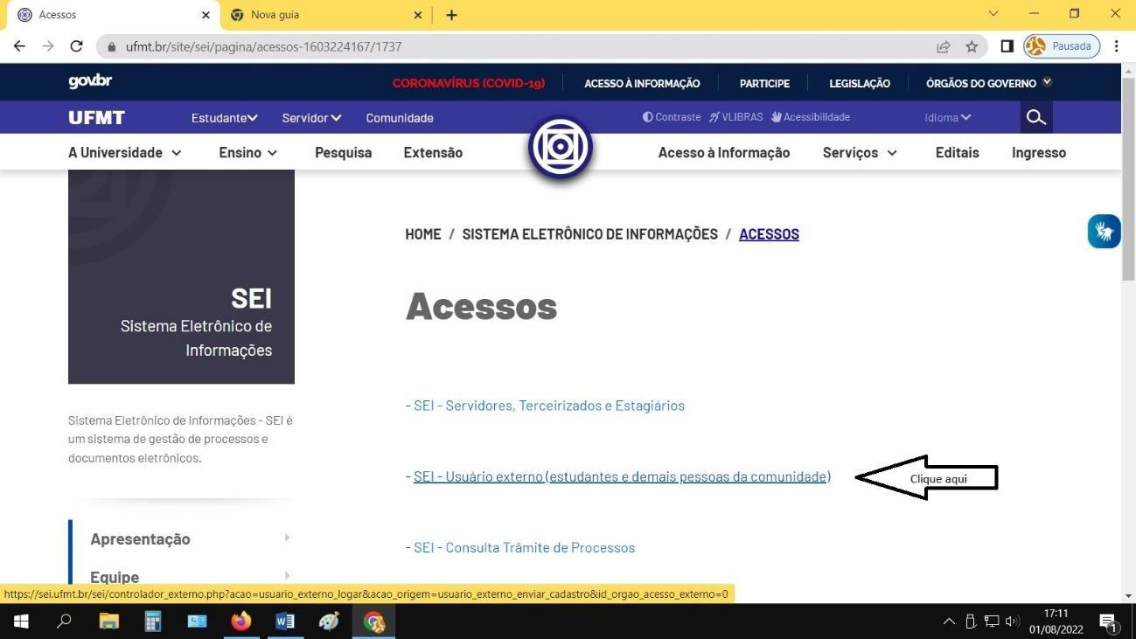

2º Passo:
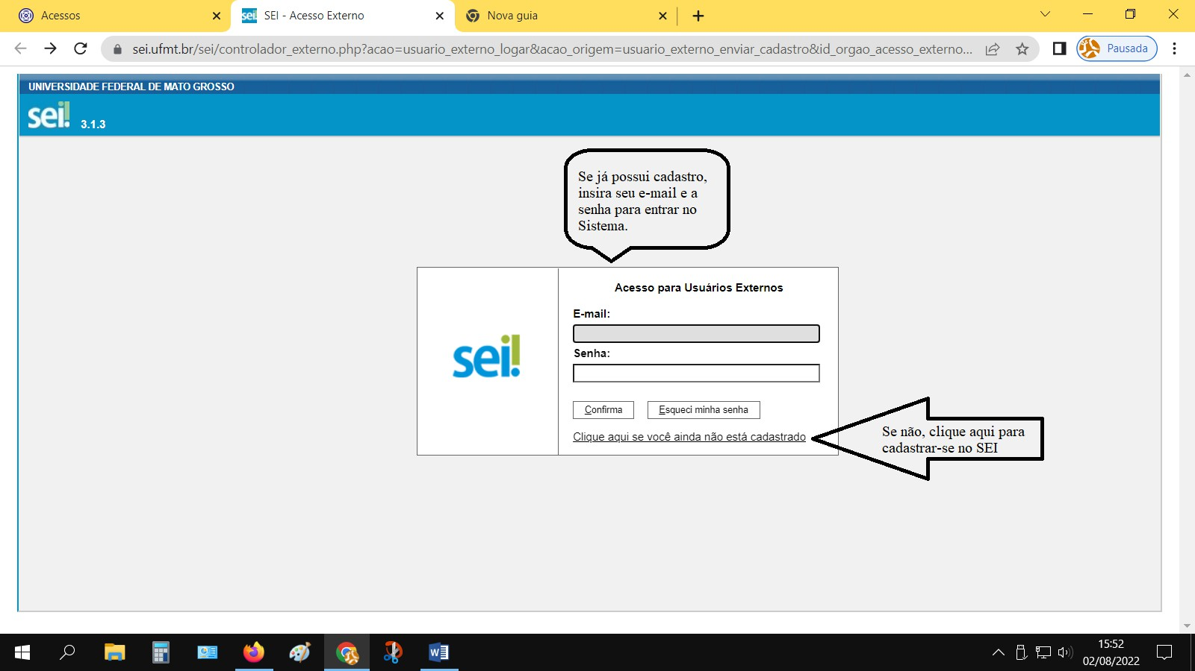

3º Passo:
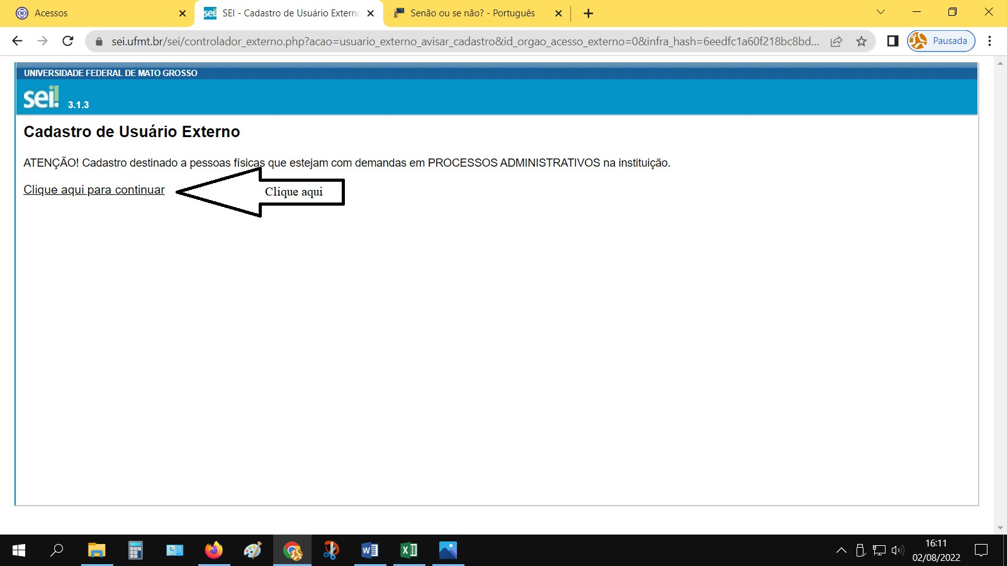

4º Passo - Aqui você irá informar seus dados pessoais e criar uma senha para acesso ao Sistema SEI. Crie uma senha forte e que você consiga se lembrar futuramente.
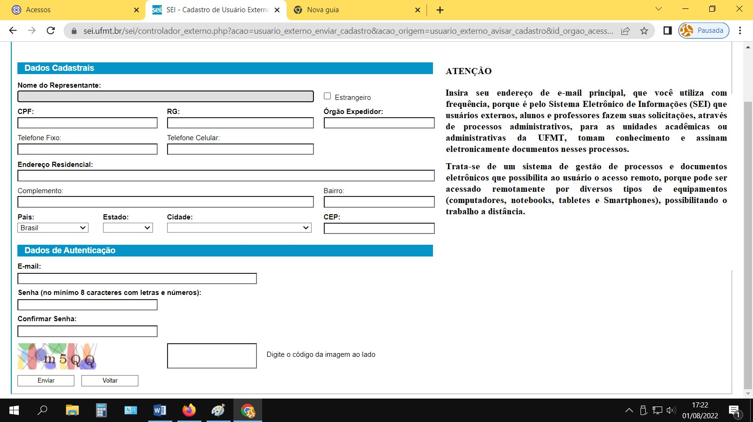

5º Passo - Após realizar seu cadastro, você receberá no e-mail cadastrado a confirmação e solicitação de envio de documentos para comprovação da sua identidade. Proceda como solicitado, enviando o e-mail com cópia para o e-mail da Secretaria do Programa de Pós-Graduação em Zoologia (sec-ppgzoo.ib@ufmt.br), para acompanharmos e efetuarmos a liberação de seu acesso como usuário externo o mais rápido possível, caso o Protocolo Central da UFMT ainda não tenha liberado.

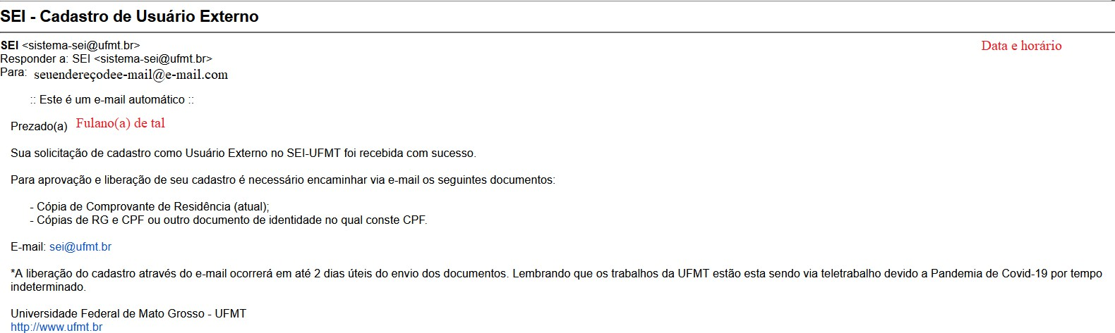

6º Passo - Siga os passos a seguir, para instruir o processo de solicitação de inscrição no Processo Seletivo do Programa de Pós-Graduação em Zoologia:

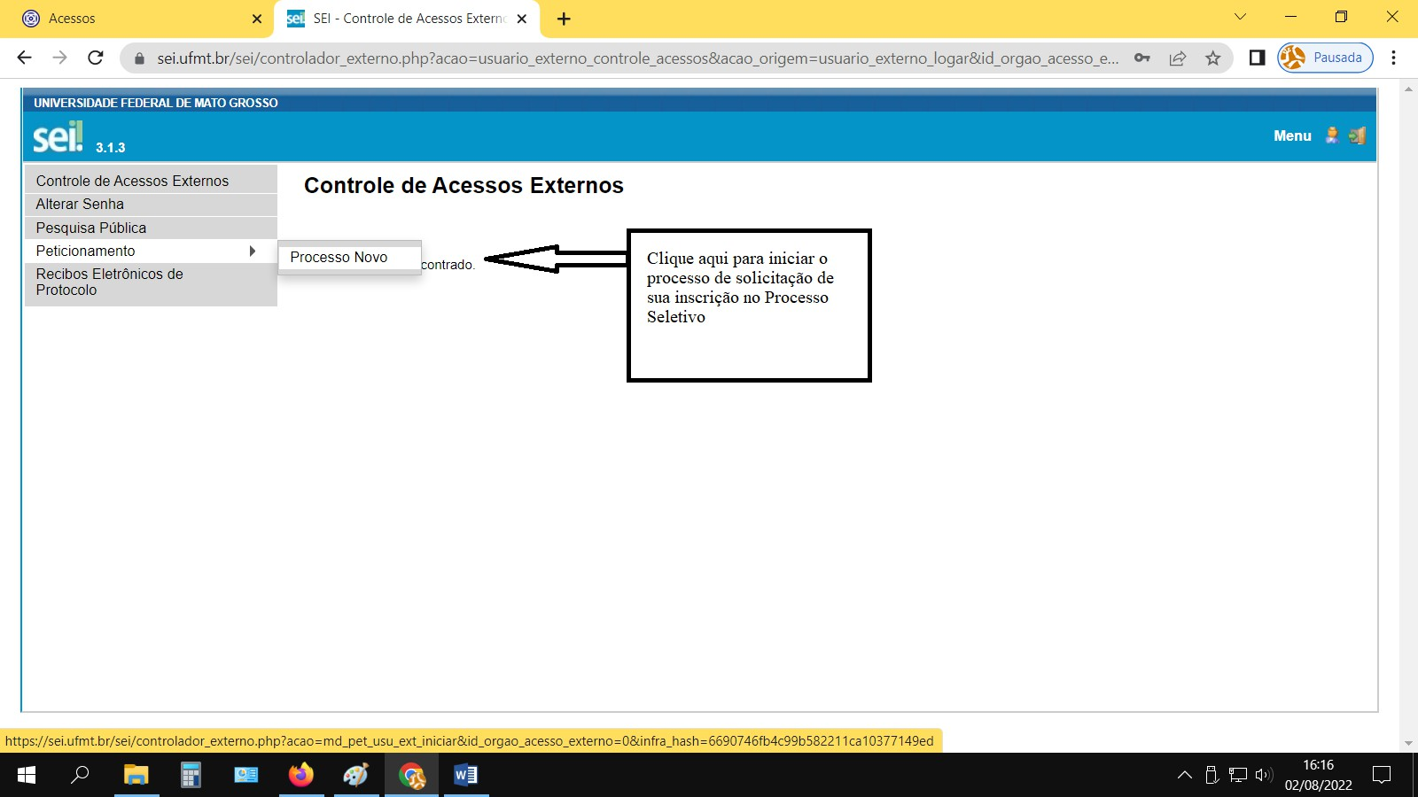

7º Passo - Na escolha do tipo do processo, informe: PÓS GRADUAÇÃO STRICTO SENSU – INSCRIÇÃO PARA SELEÇÃO COMO ALUNO REGULAR (conforme
especificado no formulário de inscrição, que você incluirá como anexo no processo).

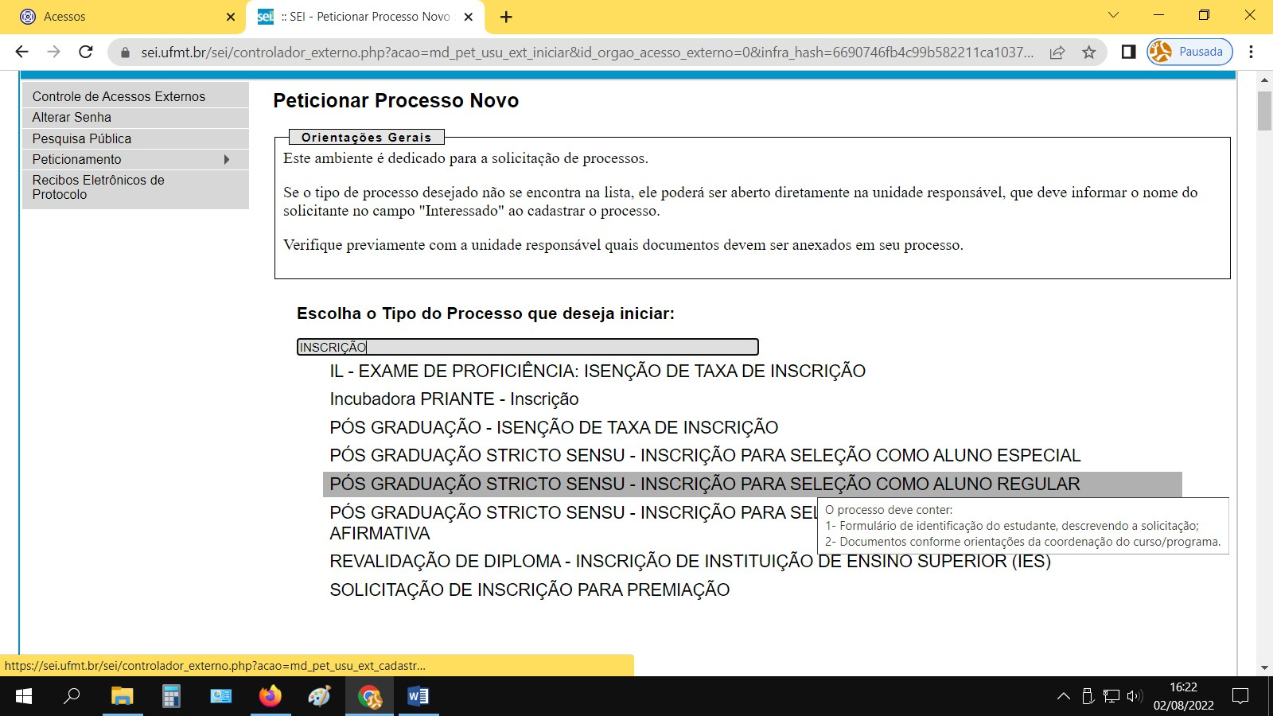

8º Passo - Siga os passos a seguir para dar continuidade a montagem do processo.

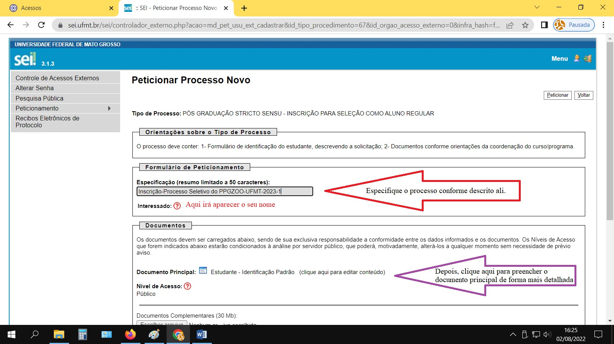

O documento principal deverá ficar como apresentado na imagem abaixo. Após o preenchimento desse formulário, clique no botão Salvar, localizado no canto superior esquerdo, para gravar as informações nesse documento.
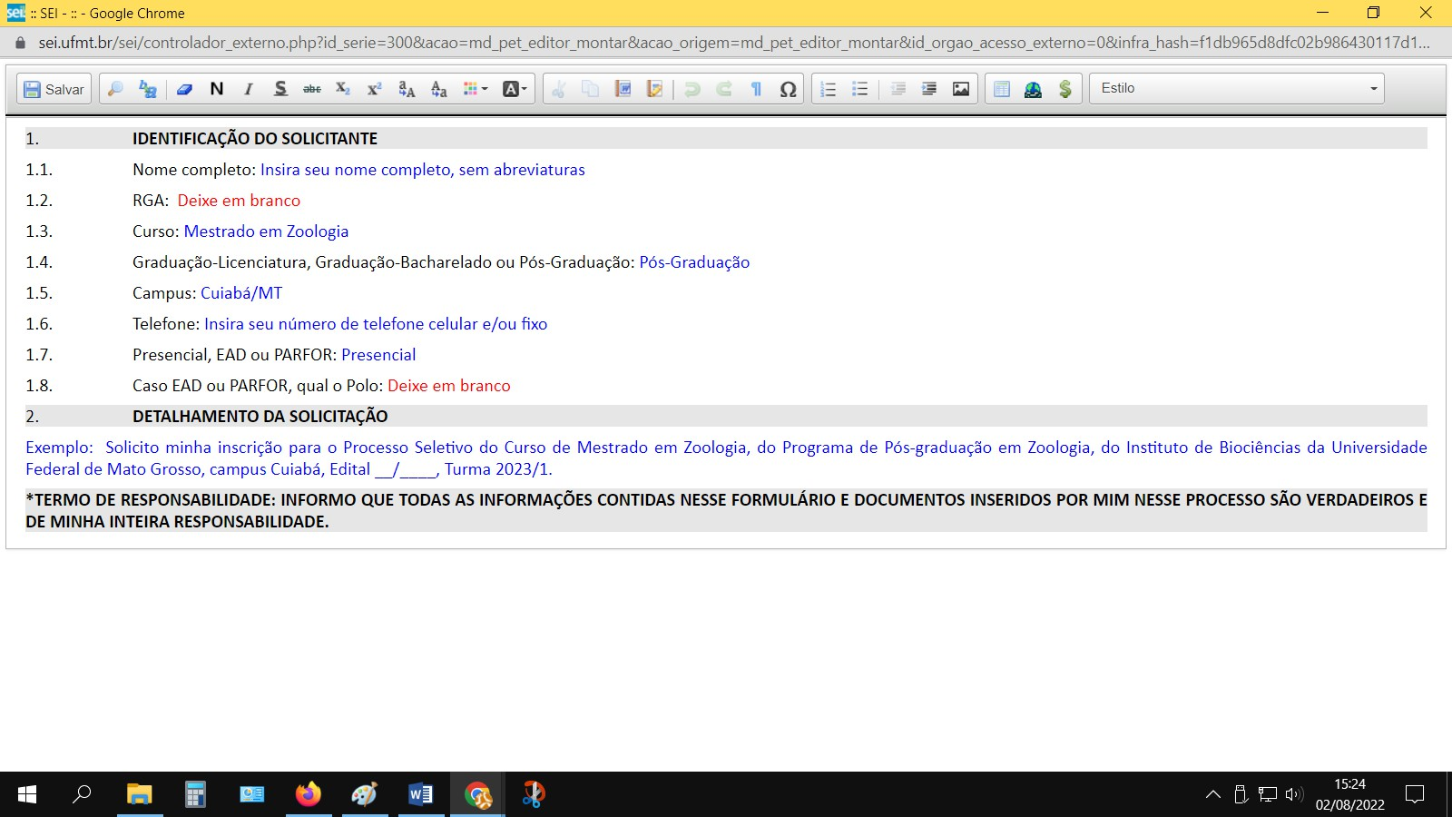

9º Passo - Insira no processo as cópias, em formato PDF, dos documentos exigidos no Edital do Processo Seletivodo PPGZOO.

Obs. O sistema limita o tamanho do arquivo que pode ser enviado como anexo em 30 Mb, e os documentos exigidos no Edital deverão ser inseridos um de cada vez, seguindo os passos informados na imagem a abaixo:

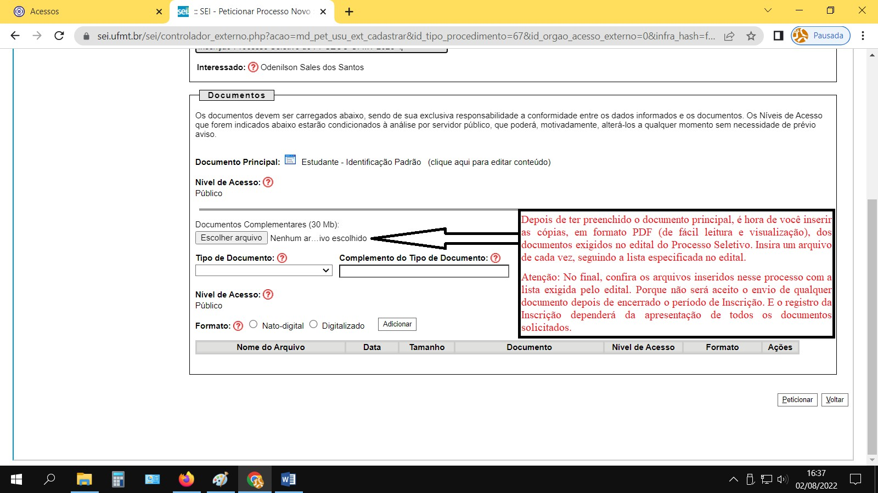
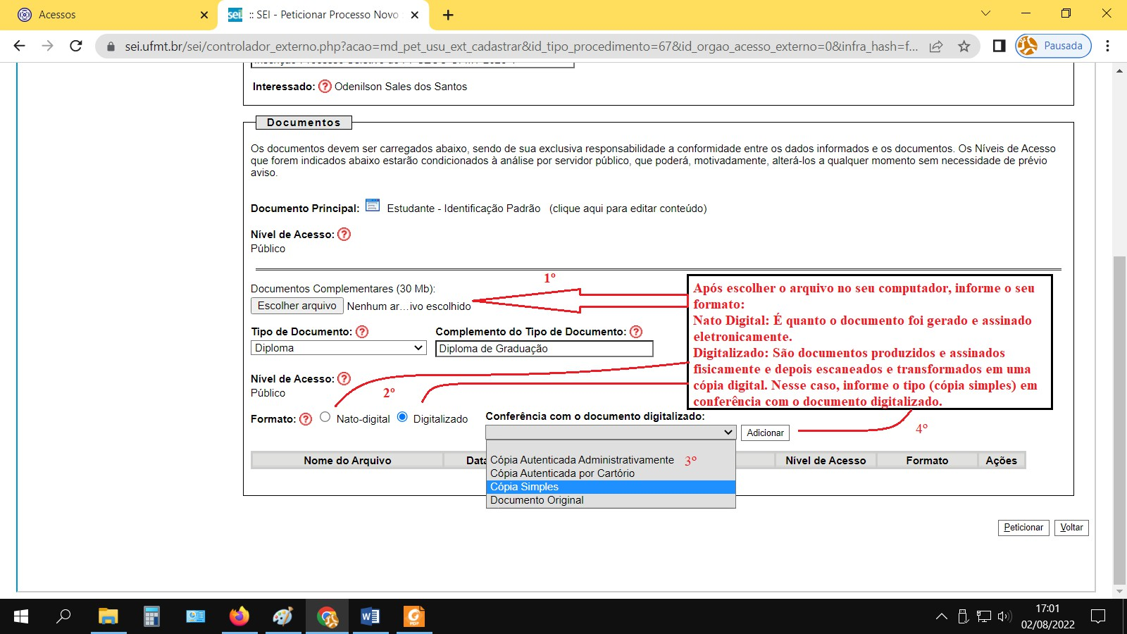

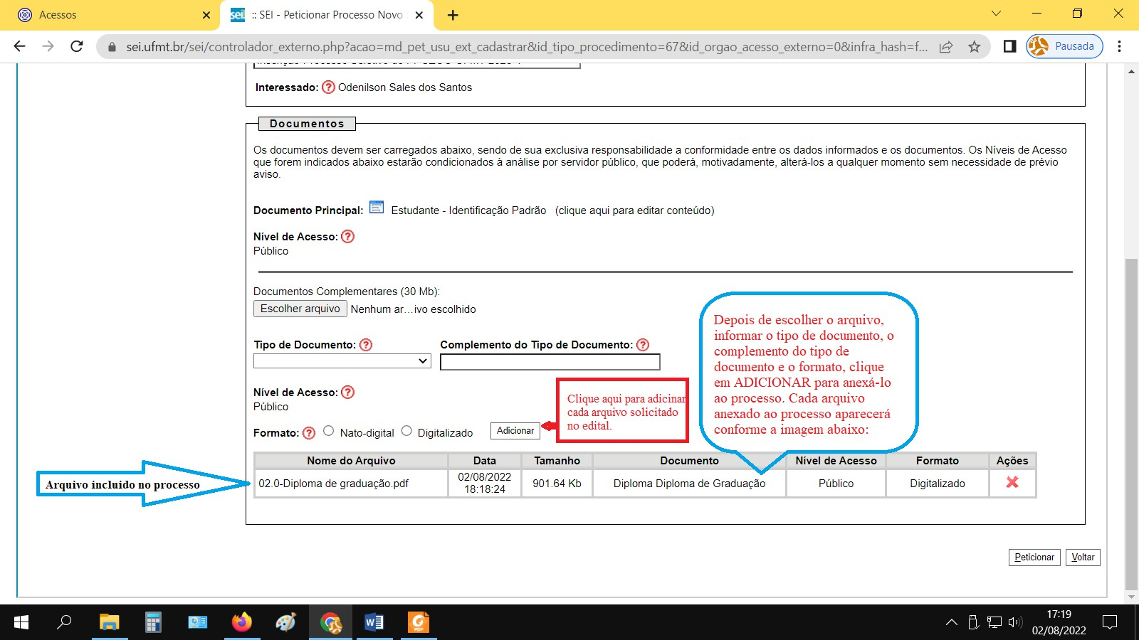

OBS. O usuário deverá clicar no botão “Peticionar” somente depois de ter incluído no processo todos os documentos exigidos no Edital do Processo Seletivo. Por favor, faça a checagem com a lista de documentos que está no edital, a fim de evitar o indeferimento de sua inscrição, porque, não será aceito o envio de qualquer documento após finalizado o período de inscrição do Processo Seletivo do PPGZOO.

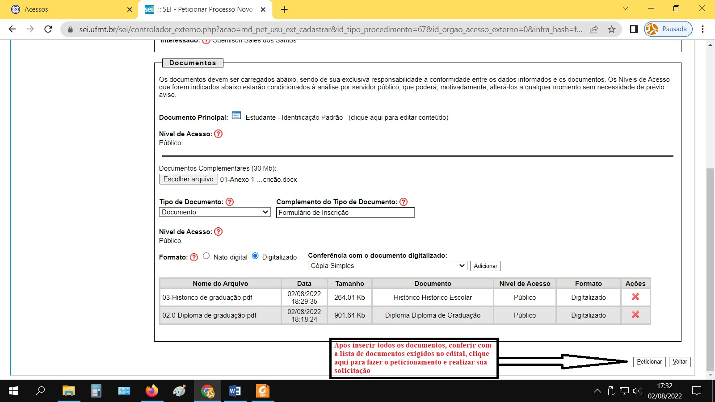

10º Passo – Para concluir seu processo de solicitação de inscrição, você deverá seguir os procedimentos da imagem abaixo:
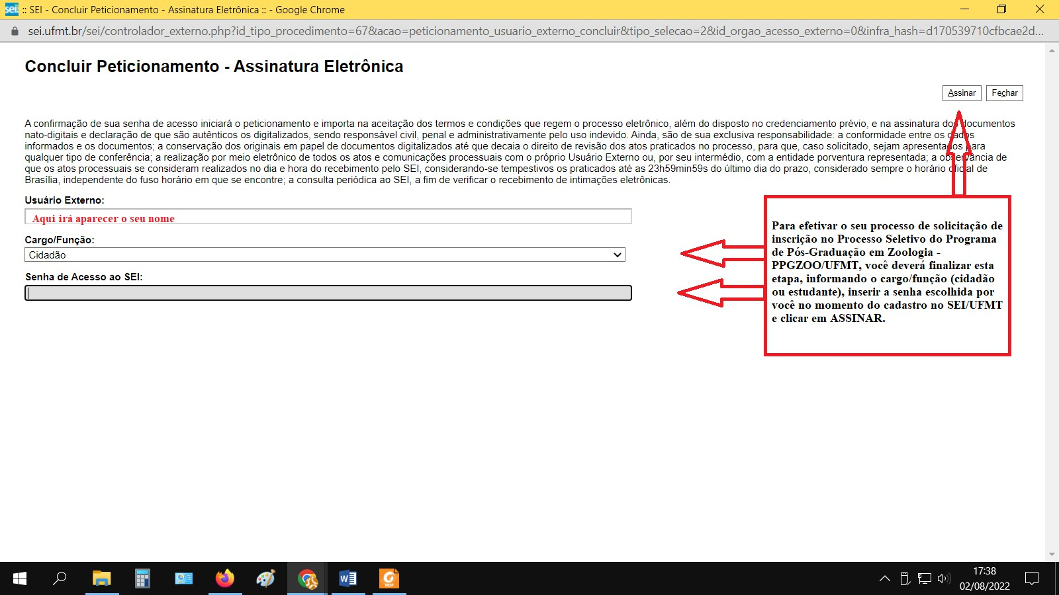

11º Passo - Concluído seu peticionamento com sucesso, o sistema SEI emitirá o seu recibo eletrônico contendo o número do seu processo, data e horário da petição. Guarde esse comprovante para, em caso de problemas, apresentá-lo à Comissão do Processo Seletivo, caso seja solicitado.
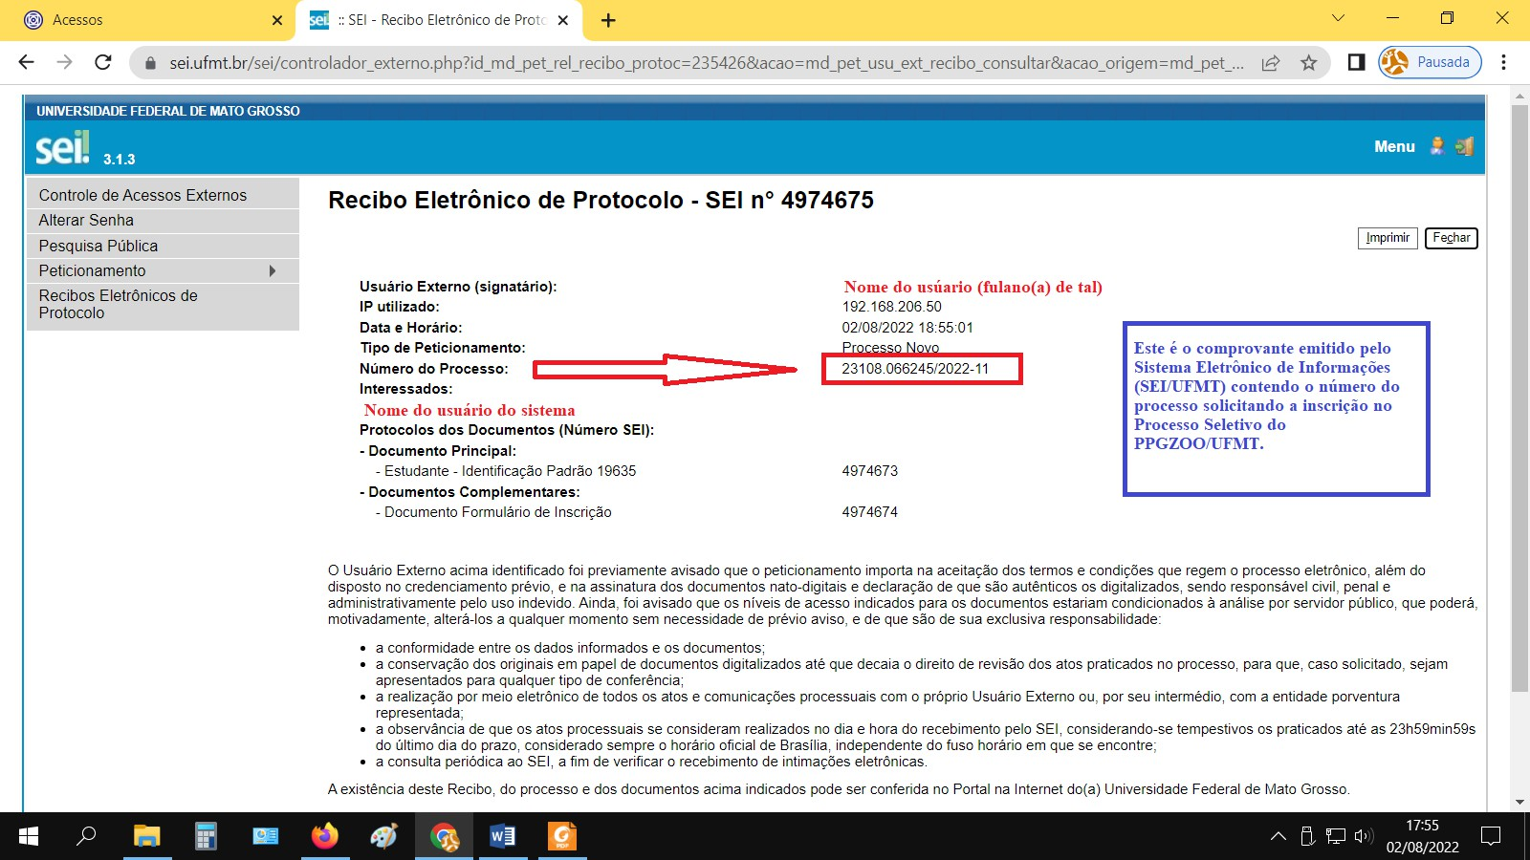
Obs. Utilize os procedimentos descritos aqui, para também, encaminhar processos referentes à solicitação de isenção da taxa de inscrição ou recurso contra algum dos resultados do Processo Seletivo 2023/1 do PPGZOO.
FIM

